***Устный журнал***

***«Кто знает Аз да Буки, преодолеет все науки»***

Цель мероприятия:

* Познакомить с историей создания славянской азбуки, её основоположниками.
* Формировать умение самостоятельной работы с научно-популярными и художественными текстами, самостоятельного поиска и обработки необходимой информации.
* Формировать навыки выразительного чтения, связной монологической речи, презентации себя и своей работы.
* Развивать коммуникативные навыки, умения работать в коллективе.

Оборудование:

* Высказывания Д. С. Лихачёва.
* Пословицы.
* Репродукция картины М. В. Васнецова «Нестор-летописец».
* компьютерная презентация к устному журналу

Подготовка к мероприятию проводится заранее (за 2 - 3 недели).

Учащиеся выбирают себе проблемные вопросы, проводят поиск необходимой информации, её обработку, оформляют свои работы.

Освещаемые страницы:

* Страницы жития святых Кирилла и Мефодия.
* Дорога к письменности.
* История установления праздника "День славянской письменности и культуры".
* Пословицы, фразеологизмы, в составе которых используются буквы славянской азбуки Кирилла и Мефодия, объяснение их значения.
* Имена Кирилла и Мефодия, увековеченные в памятниках.
* Православная страничка.

Приложение.

- Высказывание Д.С.Лихачева.

- Пословицы о русском языке.

- Презентация страниц праздника.

- Кроссворд по теме праздника.

- Репродукция картины М. В. Васнецова «Нестор-летописец».

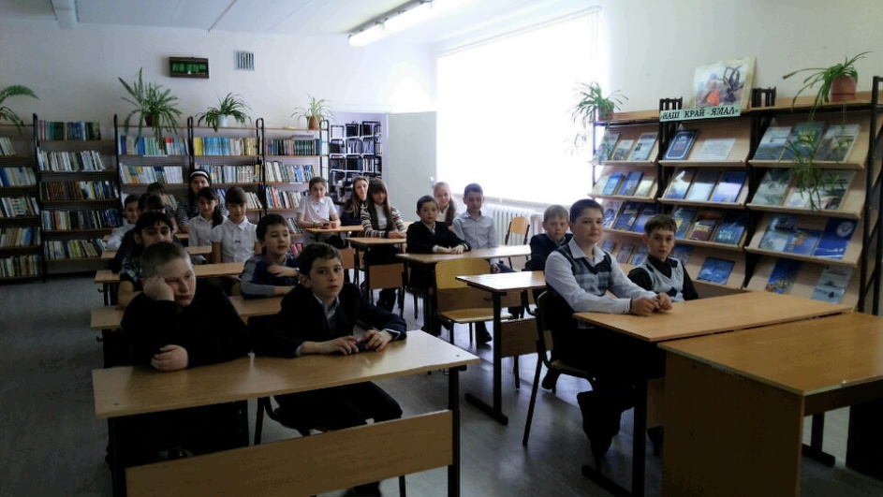

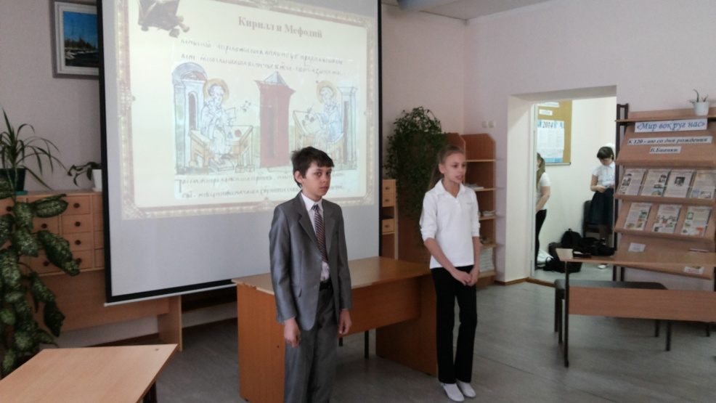

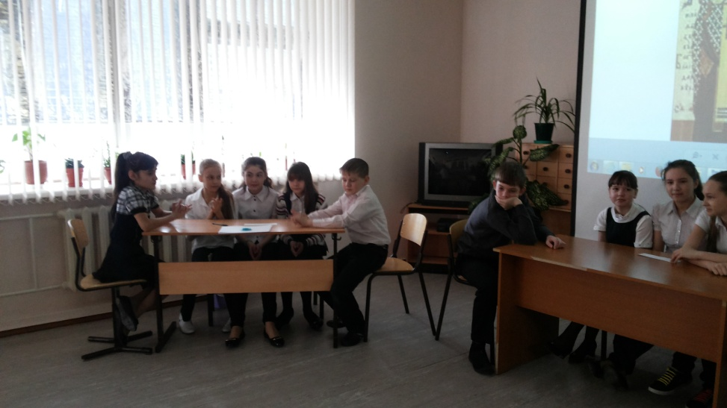

Ход мероприятия.

**Учитель:** С детства мы привыкли к буквам нашего русского алфавита и не задумываемся о том, как нам удается различным сочетанием палочек и кружков передавать любые звуки и слова. Как же возникли наши буквы? Почему они именно так изображаются на письме? Узнать это очень трудно. Но у славянской письменности удивительное происхождение. И славяне, благодаря доставшимся нам от предков летописям, житиям святых и другим повествовательным и археологическим источникам, знают о начале славянской грамоты. Мы не только с точностью до года может определить время появления славянской азбуки, но знаем также и имена творцов славянской письменности и их жизнеописания.

Наш устный журнал мы посвящаем «Празднику славянской письменности», который ежегодно отмечается 24 мая в России и других славянских странах. Журнал состоит из «Шести страниц». Итак, открываем нашу первую «страницу».

**Страница первая**

**Ученики:** Славные наши гости, расскажу я вам о святой Руси, о далеких временах, вам неведомых. Жили - были тогда наши предки и умели они пахать да косить, дома - терема рубить, умели и холсты ткать, узорами их вышивать. А вот грамоты наши они не ведали, не умели книги читать и письма писать. И явились на Русь два просветителя, братья мудрые Кирилл с Мефодием.

Кирилл и Мефодий — родные братья, греки. Они родились в Македонии в городе Фессалоники (теперь это город Салоники на берегу Эгейского моря в Греции) в семье знатного военачальника, занимавшего высокий пост помощника управителя города. Жили они на границе государства Византия и славянской земли в городе Солунин. Есть предположение, что мать их была славянкой, потому что братья с детства знали славянский язык так же хорошо, как греческий.

Мефодий, старший из восьми братьев, рано поступил на военную службу, в течение 10 лет был управителем одной из славянских областей, но подобно младшему брату предпочел служение Богу. В 860 году, отказавшись от сана архиепископа, Мефодий стал игуменом монастыря Полихрон на азиатском берегу Мраморного моря.

Кирилл был самым младшим из братьев, с младенчества он обнаружил необычайные умственные способности, но здоровьем не отличался. Младший брат Кирилл мечтал написать книги, понятные славянам, а для этого нужно было придумать славянские буквы. Прошли годы. Братья выросли, выучились. Но мечта создать славянскую азбуку не покидала младшего брата.

Старший, Михаил, еще в детских играх защищал младшенького и слабенького. Он так и будет оберегать своего меньшего брата до самой его смерти. А потом будет продолжать братское дело в письменной мудрости. И, взявшись за руки, они так и войдут в историю мировой культуры.

Будущие славянские просветители получили прекрасное воспитание и образование. Константин с младенчества обнаружил необычайные умственные дарования. Слух о его даровитости достиг Константинополя, и тогда он был взят ко двору, где учился вместе с сыном императора у лучших учителей столицы Византии. Кирилл изучил античную литературу, риторику, грамматику, диалектику, астрономию, музыку и другие «эллинские художества». «Житие» святителя свидетельствует, что он хорошо знал иврит, славянский, греческий, латинский и арабский языки. Отказавшись от выгодного брака, а также от предложенной императором административной карьеры, Кирилл стал патриаршим библиотекарем в соборе Святой Софии. Вскоре он тайно удалился на полгода в монастырь, а по возвращении преподавал в придворной школе — высшем учебном заведении Византии — философию. Тогда он и получил прозвище «Философ», оставшееся за ним навсегда.

В 863 г. по приглашению великоморавского князя Ростислава братья отправились в Моравию для проповеди христианства на славянском языке, которым оба владели в совершенстве. Но еще до отъезда братьев в тиши одной из константинопольских обителей и была рождена славянская письменность. Кирилл создает славянскую азбуку, названную кириллицей, по образу и подобию греческой.

В X—XI веках кириллица состояла из 43 букв: 25 были заимствованы из греческого алфавита, а 18 — построены относительно самостоятельно для передачи отсутствующих в греческом языке звуков старославянской речи.

Существовавшая до сей поры глаголица почти полностью совпадала с кириллицей по алфавитному составу, расположению и звуковому значению букв, но отличалась более сложной их формой.

Кода и кем была разработана глаголица, точно не выяснено до сих пор.

До XI—XII веков и кириллица и глаголица применялись параллельно. Позже графически более совершенная кириллица повсеместно вытеснила глаголицу. В современном мире более 70-ти национальных языков построено на кириллической азбуке.

Азбука, созданная Кириллом, конечно, была связана с заветными планами просветителя — просветить и обратить в подлинную христианскую веру языческие славянские народы Балканского полуострова.

Пользуясь новой азбукой, Кирилл и Мефодий перевели на славянский язык ряд богослужебных книг: Евангелие, Апостольские послания и Псалтырь

Вся жизнь Константина была наполнена тяжкими испытаниями и напряженной работой. Это подорвало его силы, и в 42 года он сильно заболел. Незадолго перед кончиной он принял монашество с именем Кирилл и тихо скончался в 869 году. Случилось это в Риме, когда братья в очередной раз приехали искать у папы Римского поддержки в главном своем деле – распространении славянской письменности. Перед смертью Кирилл говорил брату: «Мы с тобою, как два вола, вели одну борозду. Я изнемог, но ты не подумай оставить труды учительства и снова удалиться на свою гору».

Мефодий пережил брата на 16 лет. Терпя лишения и поношения, он продолжал великое дело – перевод на славянский язык Священных книг, проповедь православной веры, крещение славянского народа. Преемником себе он оставил лучшего из своих учеников, архиепископа Горазда, и около двухсот обученных им священников – славян.

Оба брата причислены к лику святых. Кирилл и Мефодий выполнили великое дело!

Великое и святое дело Кирилла и Мефодия не заглохло и не погибло. Новую жизнь и новое развитие славянская письменность получила среди православных южных славян: отчасти у сербов и особенно у болгар, а через них, также как и православная вера, византийская азбука проникла в Киевскую Русь и распространилась там.

По широкой Руси - нашей матушке

Колокольный звон разливается.

Ныне братья святые Кирилл и Мефодий.

За труды свои прославляются.

**Страница вторая**.

**Учитель:** Дорога к письменности была длинной и трудной. Всё началось, как думают некоторые учёные, с медведей.

**Ученики:** Было это очень давно. В те далекие времена люди жили в пещерах, ведь домов еще не было. Но в некоторых пещерах обитали медведи. Однажды люди вытеснили медведя из какой-то пещеры, огляделись по сторонам и увидели на стенах своих новых жилищ какие-то таинственные знаки. Это были царапины, которые сделали медведи, когда точили когти о стену. Тогда люди поняли, что на ровной поверхности можно нацарапать какое-то изображение. Так возникла дорога к письменности. Появилось рисуночное письмо.

Постепенно рисунки заменялись у людей все новыми и новыми символами слов. Так у древних народов зарождалась письменность, у каждого – своя, не похожая на другие. Значки - символы обозначали целое слово или даже фразу. «Надписи» эти делались на камнях, скале, на доске - о бумаге и речи еще не было. Конечно, переносить на расстояния такие «письма» тоже было неудобно. И тогда некоторые народы придумали... (ведущий достает бечёвку с привязанными к ней разноцветными нитями, не каждой из которых завязано по несколько узелков).

А вот то, что придумали для передачи сведений на расстояние один древний народ Южной Америки – племя инков. По цвету нитей узнавали, прежде всего, о чем идет речь. Нить желтого цвета обозначает золото, белого – серебро, красного – воинов и т. д. А количество узелков на нити говорило о количестве предметов. Эта бечёвка – своеобразное письмо из узелков.

Ну а наши предки - славяне придумали другой интересный способ передачи информации - узелковое письмо. Правда, владели этой «грамотой» единицы - избранные люди - волхвы и кудесники.

О начале славянской письменности узнаем мы из главной русской летописи - «Повести временных лет».

Там говорится о том, как однажды славянские князья Ростислав, Святополк и Коцел отправили к византийскому царю Михаилу послов со словами: «Земля наша крещена, но нет у нас учителя, который бы наставил, и поучил нас, и объяснил святые книги. Ведь не знаем мы ни греческого языка, ни латинского; одни учат нас так, а другие иначе, от этого не знаем мы ни начертания букв, ни их значения. И пошлите нам учителей, которые бы могли нам рассказать о книжных словах и о смысле их».

Тогда вызвал царь Михаил двух ученых братьев – Константина и Мефодия, и «уговорил их царь и послал их в славянскую землю... Когда же братья эти пришли, начали они составлять славянскую азбуку и перевели Апостол и Евангелие».

Совершилось это в 863 году. Отсюда и ведет свое начало славянская письменность. «И рады были славяне, что услышали о величии Божием на своем языке». Затем братья перевели Псалтирь и другие церковные книги.

С принятием христианства на Русь пришла и славянская азбука. И в Киеве, и в Новгороде, и в других городах стали создавать школы для обучения славянской грамоте. Явились в Русской земле учителя из Болгарии - продолжатели дела Кирилла и Мефодия.

Славянский алфавит просуществовал на Руси неизменным более семисот лет. Его создатели постарались, чтобы каждая буква первой русской азбуки была простой и чёткой, легкой для письма.

Они помнили о том, что буквы должны быть и красивыми, чтобы человек, едва увидевший их, сразу захотел овладеть письмом.

В дальнейшем алфавитный состав и графика азбуки не раз менялись. Уставное письмо с XIV века было заменено простым и беглым в написании полууставом, который лег в основу первых русских печатных шрифтов.

Лишь в Петровское время понадобилось внести в алфавит изменения. В 1710 г. Петр I ввел вместо полуустава близкий к современному гражданский шрифт, который ныне используется для 70 языков. Царским указом было велено упростить правописание и отменить буквы «юс большой», «юс малый», «кси», «пси», «зело», «омегу», которые стали обузой в русском алфавите.

В дальнейшем были исключены 12 букв, ставших ненужными. Во второй половине 18 века русский алфавит пополнился новыми буквами, которых не было в славянской азбуке. Это буквы «и краткое» и «Ё».

В начале ХХ века в России возникла потребность в упрощении алфавита и правописания. Такая реформа была проведена в 1918 году. Указом Наркома просвещения были упразднены буквы: «десятеричное», «ять», «фита», «ижица», и буква «ер» на конце слова.

Сейчас наша азбука, составленная Кириллом и Мефодием, является самой простой и удобной. Она содержит оптимальное количество букв – 33. Европейские народы, которые не составили для себя алфавита, а взяли латинский, до сих пор страдают от неудобств. Так, в английском языке, состоящем из 26 букв, звуки ч, ш изображаются двумя буквами. Наша же азбука и сейчас поражает простотой и удобством.

Несгибаемая вера двух людей во Христа и в свою подвижническую миссию во благо славянских народов - вот что было движущей силой проникновения, в конце концов, письменности на Древнюю Русь. Исключительный интеллект одного и стоическое мужество другого - качества двух людей, живших задолго до нас, обернулись тем, что мы сейчас пишем их письменами, и складываем свою картину мира по их грамматике и правилам.

(Демонстрируется картина В. М. Васнецова «Нестор-летописец» и читается стихотворение М. Богдановича «Переписчик»)

На девственном листе под узеньким окном

Неспешно буковки выводит он пером,

А между ярко-черными рядами

Вставляет красную строку. Веселыми цветами

И разноцветными головками зверей

И птиц невиданных – фантазии своей

Искусной вязью (вдоволь есть сноровки!)

Украсит он заставки и концовки,

И заголовки все – ведь некуда спешить.

Порою труд прервёт, чтоб лучше заострить

Перо гусиное, - и глянет: радость-солнце

Столпами падает на стол через оконце.

**Страница третья.**

**Ученики:** Святых братьев Кирилла и Мефодия Церковь прославляет как просветителей славян во всем мире и почитает в чине равноапостольных.

Праздник в честь Кирилла и Мефодия — государственный праздник в [Болгарии](http://ru.wikipedia.org/wiki/%D0%91%D0%BE%D0%BB%D0%B3%D0%B0%D1%80%D0%B8%D1%8F), [Чехии](http://ru.wikipedia.org/wiki/%D0%A7%D0%B5%D1%85%D0%B8%D1%8F), [Словакии](http://ru.wikipedia.org/wiki/%D0%A1%D0%BB%D0%BE%D0%B2%D0%B0%D0%BA%D0%B8%D1%8F) и [Республике Македонии](http://ru.wikipedia.org/wiki/%D0%A0%D0%B5%D1%81%D0%BF%D1%83%D0%B1%D0%BB%D0%B8%D0%BA%D0%B0_%D0%9C%D0%B0%D0%BA%D0%B5%D0%B4%D0%BE%D0%BD%D0%B8%D1%8F). В Болгарии и Республике Македонии праздник отмечается 24 мая; Болгарии он носит имя [День славянской культуры и письменности](http://ru.wikipedia.org/wiki/%D0%94%D0%B5%D0%BD%D1%8C_%D1%81%D0%BB%D0%B0%D0%B2%D1%8F%D0%BD%D1%81%D0%BA%D0%BE%D0%B9_%D0%BA%D1%83%D0%BB%D1%8C%D1%82%D1%83%D1%80%D1%8B_%D0%B8_%D0%BF%D0%B8%D1%81%D1%8C%D0%BC%D0%B5%D0%BD%D0%BD%D0%BE%D1%81%D1%82%D0%B8), в Македонии — День Святых Кирилла и Мефодия. В Чехии и Словакии праздник отмечается 5 июля.

Память их празднуется 24 мая. В Болгарии издавна этот день отмечался праздничными шествиями со славянской азбукой и иконами святых братьев.

Начиная с 1987 года и в нашей стране стал проводиться праздник «Славянской письменности и культуры».

Впервые этот день отмечался как праздник в 1986 г. в Мурманске и ближайших поселках. А в 1988г. этот праздник имел особенно широкий масштаб: отмечали 1000-летие крещения Руси, 1000-летие славянской письменности и 1125-летие славянской азбуки (создана в 863г.).

Официально праздник "День славянской письменности и культуры" установлен указом Президиума Верховного Совета 15 лет назад 30 января 1991 года. Отмечается он 24 мая, в День Кирилла и Мефодия, учителей словенских, святых равноопостольских - так еще называют их в православной церкви.

**Страница четвертая.**

**Учитель:** Итак, славянскому алфавиту и славянской литературе более 1 000 лет. Созданная в IX веке братьями Кириллом и Мефодием, славянская азбука и сейчас еще служит многим народам: болгарам, словакам, сербам, белорусам, украинцам всем славянским народам и нам – русским. Но в нашем обществе уже всерьез обсуждается вопрос об отказе от кириллической азбуки в пользу латиницы, которой уже пользуется, как теперь принято говорить, все цивилизованное человечество. Отказавшись от кириллицы, мы вычеркнем и целый пласт русских слов, фразеологизмов, пословиц, целый пласт нашей культуры, обедним себя возможностью смотреть на мир сквозь призму родной азбуки

**Ученики:** Мы провели исследование и выяснили, что пословицы с использованием букв славянской азбуки Кирилла до сих пор используются в современном русском языке. Они стали фразеологизмами, устойчивыми сочетаниями и до сих пор сохраняются в составе фразеологизмов: Давайте познакомимся с ними:

Начинать с азов - с самого начала.

Ни аза не знает, не понимает - ничего не знает.

От аза до ижицы - с начала до конца.

Прописать ижицу - сделать строгое взыскание.

Стоять фертом - стоять подбоченясь.

Выглядеть, ходить фертом - иметь бравый, самодовольный вид.

Чемпионом в этом плане оказалась первая буква, она присутствует под именем, которым она располагала в старой азбуке, – аз. Название этой буквы стало знаком начальных, самых элементарных, минимальных знаний, что воплощается в форме множественного числа “азы”: не знать / не мыслить / не понимать ни аза; не видеть аза в глаза; сидеть на азах;

Аз да буки – и все науки,

Аз да буки не избавят от муки,

За аз да за буки так и указку в руки

Сперва аз да буки, а там и науки;

Что было муки, докуки, а ни аза, ни буки;

Ни аза в глаза не знает.

В современном значении выражение “не будь букой” означает “не будь молчуном”, “не будь как отсутствующий”, “не будь как пустота”.

Последние буквы алфавита - ять, фита, ижица - стали символом трудностей обучения грамоте: От фиты подвело животы; Фита да ижица – к ленивому плеть ближется; Фита, ижица к розге ближется, Сам ни аза в глаза, а людей ижицей тычет.

Некоторые значения имен букв связаны с восприятием азбуки как строгой последовательности знаков, отсюда обозначения с помощью букв начала, конца и, полноты – от начала до конца. Это значение представлено в выражениях “начинать с азов” и “от аза до ижицы”.

Некоторые значения основаны на использовании зрительных образов букв.

В современной речи они представлены выражениями “поставить буквой П”, “конь ходит буквой Г”, “прописным азом ноги растопырил”.

Целый ряд выражений относится к букве “г”, в старой азбуке имевший имя глаголь. Загадка фразеологизма “не миновать глаголя” заключается в том, что глаголем именовалась виселица по сходству формы. Существует и фразеологизм с этим словом в том же значении – “лезть на глаголь”.

Выражение “фертом ходить / подпереться” – тоже основано на зрительном образе буквы, т.е “ходить руки в боки, важничать”.

Особого внимания заслуживает буква ижица. Существует выражение “ноги ижицей” (так говорят о кривых ногах).

Есть и объяснение фразеологизма прописать ижицу, т.е. “выпороть плетьми: при “хорошей”, старательной порке (когда удары ложатся под углом друг к другу) на теле действительно возникает что-то вроде прописной ижицы”.

Итак, приведенные факты, с убедительностью подтверждают высказанную мысль о вхождении кириллической азбуки в культурное сознание русских людей и в лексикон русского языка в самом широком смысле.

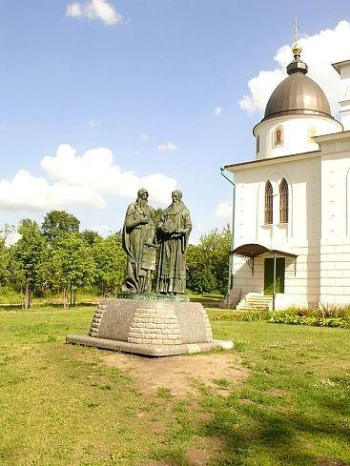**Страница пятая.**

**Ученики:** Вспоминают Кирилла с Мефодием,

Братьев славных равноапостольных,

В Белоруссии, в Македонии,

В Польше, Чехии и Словакии,

Хвалят братьев премудрых в Болгарии,

В Украине, Хорватии, Сербии.

Все народы, что пишут кириллицей,

Что зовутся издревле славянскими,

Славят подвиг первоучителей,

Христианских своих просветителей.

**Учитель:** Во многих странах помнят святых просветителей Кирилла и Мефодия. О том, как увековечены имена святых Кирилла и Мефодия в разных странах, расскажут наши исследователи.

**Ученики:** (по ходу повествования на экране появляются слайды с фотографиями памятников Кириллу и Мефодию в разных странах)

Праздник славянской письменности пришел к нам из Болгарии, где этой традиции уже больше ста лет.

Словацкий поэт [Ян Голлы](http://ru.wikipedia.org/wiki/%D0%93%D0%BE%D0%BB%D0%BB%D1%8B,_%D0%AF%D0%BD) посвятил братьям большую поэму «Кирилло-Мефодиада» ([1835](http://ru.wikipedia.org/wiki/1835)).

Жизнеописание Кирилла и Мефодия входит в «[Хазарский словарь](http://ru.wikipedia.org/wiki/%D0%A5%D0%B0%D0%B7%D0%B0%D1%80%D1%81%D0%BA%D0%B8%D0%B9_%D1%81%D0%BB%D0%BE%D0%B2%D0%B0%D1%80%D1%8C)» [Милорада Павича](http://ru.wikipedia.org/wiki/%D0%9F%D0%B0%D0%B2%D0%B8%D1%87,_%D0%9C%D0%B8%D0%BB%D0%BE%D1%80%D0%B0%D0%B4).

В Болгарии существует орден Кирилла и Мефодия. В коммунистический период [Болгарии](http://ru.wikipedia.org/wiki/%D0%91%D0%BE%D0%BB%D0%B3%D0%B0%D1%80%D0%B8%D1%8F), праздник в их честь отмечался с особой грандиозностью, несравненной с празднованиями в других государствах. В каждом болгарском городе проводились массовые манифестации и культурные мероприятия.

**Болгария.**

[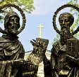](http://go.mail.ru/frame.html?&imgurl=http://www.start.crimea.ua/news/images/200806171103270.kirill_i_mifodiy.jpg&pageurl=http://www.start.crimea.ua/news/news_details.php?news_type_id=1&news_id=138781&id=56707826&iid=0&imgwidth=500&imgheight=494&imgsize=252317) На площади Александра Невского в Софии расположено здание библиотеки имени Кирилла и Мефодия, являющееся крупнейшим книгохранилищем Болгарии, насчитывающее более 1800 рукописных и старопечатных книг. Перед библиотекой установлен памятник Кириллу и Мефодию. Автор памятника – болгарский скульптор Владимир Гиновски.

Изображения памятников Кириллу и Мефодию в есть и в болгарском городе Казанлыке (1932г. Скульптор И. Топалов).

**Чехия (Моравия**).

Карлинский костел св. Кирилла и Мефодия в Праге. Освещение костела состоялось в 1863 году в честь 1000-летнего юбилея прихода по приглашению князя Ростистава братьев Кирилла и Мефодия, принесших “христианское вероучение в языке и письме славянском”. В интерьере заслуживают внимание росписи по потолку, изображающие мотивы из жизни святых братьев.

**Македония.** Памятник св.Кириллу и Мефодию в Охриде.

[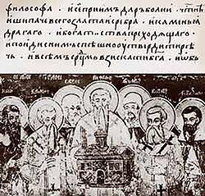](http://ru.wikipedia.org/wiki/%D0%A4%D0%B0%D0%B9%D0%BB:Kirill_Mefodji.jpg) Кирилл и Мефодий с учениками. Фреска монастыря «Святой Наум», ныне в Республике Македонии.

**Россия и Украина**

В нашей стране праздник стал отмечаться с 1986 года. Центрами празднования в разные годы были города Мурманск, Вологда, Новгород, Смоленск, Москва, Белгород, Псков.

[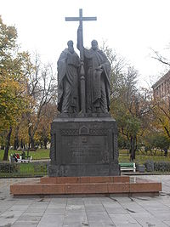](http://ru.wikipedia.org/wiki/%D0%A4%D0%B0%D0%B9%D0%BB:Cyril-and-Methodius.JPG)Памятники святым Кириллу и Мефодию установлены во многих городах России: в Ханты-Мансийске, Екатеринбурге, Самаре, Москве, Сургуте, Саратове, Мурманске, Коломне, Астрахани, Великом Новгороде.

**Москва**

Русский народ воздает дань памяти и благодарности “славянских стран учителям». Есть в центре Москвы площадь, которая называется; Славянской. В небольшом сквере посреди этой площади в 1992 году установлен памятник первоучителям славянским Кириллу и Мефодию. Автор памятника – скульптор В.Клыков. Спокойно и уверенно стоят на высоком постаменте отлитые фигуры братьев. В руках у них - священные книги на славянском языке. Над ними возвышается крест - символ христианства. Оба великих просветителя во что-то всматриваются. Куда же устремлены их взгляды? Может быть, в будущее, может, кто знает. Ведь впереди у славянской азбуки ещё долгая-предолгая жизнь.

**Самара**

[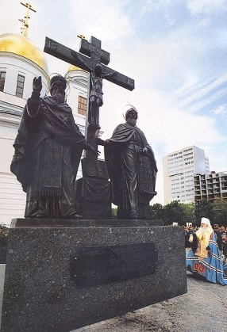](http://upload.wikimedia.org/wikipedia/commons/a/a4/Kirill_Mefodij_Samara.jpg) Памятник святым равноапостольным братьям Кириллу и Мефодию в [Самаре](http://ru.wikipedia.org/wiki/%D0%A1%D0%B0%D0%BC%D0%B0%D1%80%D0%B0).

**Севастополь**

**[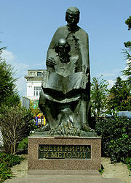](http://ru.wikipedia.org/wiki/%D0%A4%D0%B0%D0%B9%D0%BB:Ciril_Metod_Ohrid.jpg)** Памятник святым равноапостольным братьям Кириллу и Мефодию в [Севастополе](http://ru.wikipedia.org/wiki/%D0%A1%D0%B5%D0%B2%D0%B0%D1%81%D1%82%D0%BE%D0%BF%D0%BE%D0%BB%D1%8C) установлен в 2008 году.

**Киев**

**[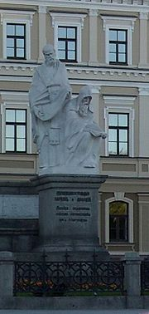](http://ru.wikipedia.org/wiki/%D0%A4%D0%B0%D0%B9%D0%BB:Kirill_Mefodij.jpg)** Памятник святым равноапостольным братьям Кириллу и Мефодию в Киеве

**Мурманск**

[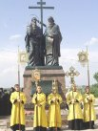](http://go.mail.ru/frame.html?&imgurl=http://www.mosreg.ru/userdata/news-photos/2007-05-25_13-59-00-300x400.jpg&pageurl=http://avmalgin.livejournal.com/1363350.html&id=19313843&iid=6&imgwidth=300&imgheight=400&imgsize=39075) На Кольской земле впервые в мае 1986 года по инициативе писателей возобновилась древняя традиция чествования первоучителей в России. В знак признательности болгары подарили мурманчанам памятник Кирилла и Мефодия. 22 мая 1990 в Мурманске прошло торжественное и красочное открытие памятника. Это точная копия памятника, который стоит в Софии - столице Болгарии и в Риме.

**Саратов**

[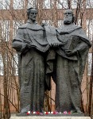](http://go.mail.ru/frame.html?&imgurl=http://img-fotki.yandex.ru/get/22/kurchanov-1950.9/0_8ee4_1f1b2197_XL&pageurl=http://www.ruschudo.ru/miracles/2277/photos/&id=8032665&iid=3&imgwidth=622&imgheight=800&imgsize=217071) Открытие и освещение памятника просветителям славян — святым равноапостольным Кириллу и Мефодию состоялось в канун дня памяти святых в мае 2009 году в городе Саратове. Он установлен на площади перед центральным корпусом Саратовского государственного университета им. Н.Г. Чернышевского.

Изготовление скульптурной композиции было поручено заслуженному художнику России Александру Рожникову, который является автором памятника святым равноапостольным Кириллу и Мефодию в Коломне Московской области

**Новгород**

[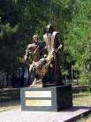](http://go.mail.ru/frame.html?&imgurl=http://artsongs.narod.ru/gorod/22.jpg&pageurl=http://www.novgorod.iriss.ru/gev/projects/exhb/exh_2&id=59380053&iid=3&imgwidth=300&imgheight=402&imgsize=39751) Памятник святым равноапостольным братьям Кириллу и Мефодию в Новгороде

**Одесса**

**[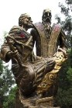](http://go.mail.ru/frame.html?&imgurl=http://www.odessa.ua/images/Image/Pamyatniki/Kir_Mef/OKV_0128.jpg&pageurl=http://odessa.co.ua/news/?page=7&id=6682936&iid=4&imgwidth=289&imgheight=435&imgsize=54347)** На Славянском бульваре у входа в учебный корпус Одесского государственного университета им. Мечникова установлен памятник просветителям. 2,5-метровую бронзовую скульптуру Кирилла и Мефодия подарили Одессе болгарские бизнесмены. Ее автор – скульптор Валентин Васильев.

**Владивосток**

[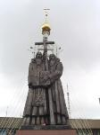](http://go.mail.ru/frame.html?&imgurl=http://turizm.lib.ru/img/n/nowak_a_w/vladivostok-ii/pamjatnik_kirillu_i_mefodiju.jpg&pageurl=http://turizm.lib.ru/img/n/nowak_a_w/vladivostok-ii/&id=44040463&iid=7&imgwidth=375&imgheight=500&imgsize=72694) Памятник во Владивостоке был открыт 1 июля 2006 года в канун дня рождения города, который отмечается 2 июля. Эта скульптурная композиция, представляющая собой два колосса православных святых, которые несли в Русь славянскую культуру, проповедовали христианство, - единственный памятник Кириллу и Мефодию на Дальнем Востоке. На вершине Орлиной сопки стоят, устремленные ввысь фигуры двух братьев с крестом и азбукой в руках. Монумент виден не только жителям города, но и всем морякам, входящим в акваторию Владивостокского порта. Издалека увидев памятник, морякам любой страны будет ясно, что они пришли к земле русской и православной. Автором проекта стал известный приморский скульптор, профессор, Эдуард Барсегов

Памятники Кириллу и Мефодию установлены также в городах Коломне, Астрахани, Ханты-Мансийске, Великом Новгороде, Киеве, Самаре.

**Страница шестая.**

Кирилл и Мефодий Почитаются как святые и на Востоке и на Западе.

В русском [православии](http://ru.wikipedia.org/wiki/%D0%9F%D1%80%D0%B0%D0%B2%D0%BE%D1%81%D0%BB%D0%B0%D0%B2%D0%B8%D0%B5) дни памяти святых: Кирилла - 14 февраля (по [юлианскому календарю](http://ru.wikipedia.org/wiki/%D0%AE%D0%BB%D0%B8%D0%B0%D0%BD%D1%81%D0%BA%D0%B8%D0%B9_%D0%BA%D0%B0%D0%BB%D0%B5%D0%BD%D0%B4%D0%B0%D1%80%D1%8C)), Мефодия - 6 апреля (по дню [преставления](http://ru.wikipedia.org/wiki/%D0%9A%D0%BE%D0%BD%D1%87%D0%B8%D0%BD%D0%B0)).

В [католицизме](http://ru.wikipedia.org/wiki/%D0%9A%D0%B0%D1%82%D0%BE%D0%BB%D0%B8%D1%86%D0%B8%D0%B7%D0%BC) день памяти святых - [14 февраля](http://ru.wikipedia.org/wiki/14_%D1%84%D0%B5%D0%B2%D1%80%D0%B0%D0%BB%D1%8F); ранее в Католической Церкви память Кирилла и Мефодия праздновалась [5 июля](http://ru.wikipedia.org/wiki/5_%D0%B8%D1%8E%D0%BB%D1%8F). [1863 год](http://ru.wikipedia.org/wiki/1863_%D0%B3%D0%BE%D0%B4) был объявлен Римскою церковью «годом славянского юбилея» с центром торжеств в Велеграде.

В 1863 году [российским](http://ru.wikipedia.org/wiki/%D0%A0%D0%BE%D1%81%D1%81%D0%B8%D0%B9%D1%81%D0%BA%D0%B0%D1%8F_%D0%B8%D0%BC%D0%BF%D0%B5%D1%80%D0%B8%D1%8F) [Святейшим Правительствующим Синодом](http://ru.wikipedia.org/wiki/%D0%A1%D0%B2%D1%8F%D1%89%D0%B5%D0%BD%D0%BD%D1%8B%D0%B9_%D1%81%D0%B8%D0%BD%D0%BE%D0%B4#.D0.92_.D1.81.D0.B8.D0.BD.D0.BE.D0.B4.D0.B0.D0.BB.D1.8C.D0.BD.D1.8B.D0.B9_.D0.BF.D0.B5.D1.80.D0.B8.D0.BE.D0.B4_.281721.E2.80.941917.29) было установлено [празднование](http://ru.wikipedia.org/wiki/%D0%9F%D1%80%D0%B0%D0%B2%D0%BE%D1%81%D0%BB%D0%B0%D0%B2%D0%BD%D1%8B%D0%B5_%D0%BF%D1%80%D0%B0%D0%B7%D0%B4%D0%BD%D0%B8%D0%BA%D0%B8) обоим святым ежегодно 11 мая (по [юлианскому календарю](http://ru.wikipedia.org/wiki/%D0%AE%D0%BB%D0%B8%D0%B0%D0%BD%D1%81%D0%BA%D0%B8%D0%B9_%D0%BA%D0%B0%D0%BB%D0%B5%D0%BD%D0%B4%D0%B0%D1%80%D1%8C)) «в память совершения тысящелетия от первоначального освящения нашего отечественного языка Евангелием и верою Христовою». Причина для выбора даты в синодальном решении не пояснялась.

Но 11 мая [1858 года](http://ru.wikipedia.org/wiki/1858_%D0%B3%D0%BE%D0%B4) в [Пловдиве](http://ru.wikipedia.org/wiki/%D0%9F%D0%BB%D0%BE%D0%B2%D0%B4%D0%B8%D0%B2) впервые праздновалась память Мефодия и Кирилла - в [Болгарской Церкви](http://ru.wikipedia.org/wiki/%D0%91%D0%BE%D0%BB%D0%B3%D0%B0%D1%80%D1%81%D0%BA%D0%B0%D1%8F_%D0%BF%D1%80%D0%B0%D0%B2%D0%BE%D1%81%D0%BB%D0%B0%D0%B2%D0%BD%D0%B0%D1%8F_%D1%86%D0%B5%D1%80%D0%BA%D0%BE%D0%B2%D1%8C), что имело характер символического акта [противостояния](http://ru.wikipedia.org/wiki/%D0%93%D1%80%D0%B5%D0%BA%D0%BE-%D0%B1%D0%BE%D0%BB%D0%B3%D0%B0%D1%80%D1%81%D0%BA%D0%B0%D1%8F_%D1%81%D1%85%D0%B8%D0%B7%D0%BC%D0%B0) с греческим священноначалием [Константинопольского Патриархата](http://ru.wikipedia.org/wiki/%D0%9A%D0%BE%D0%BD%D1%81%D1%82%D0%B0%D0%BD%D1%82%D0%B8%D0%BD%D0%BE%D0%BF%D0%BE%D0%BB%D1%8C%D1%81%D0%BA%D0%B0%D1%8F_%D0%BF%D1%80%D0%B0%D0%B2%D0%BE%D1%81%D0%BB%D0%B0%D0%B2%D0%BD%D0%B0%D1%8F_%D1%86%D0%B5%D1%80%D0%BA%D0%BE%D0%B2%D1%8C). Профессор [Московского университета](http://ru.wikipedia.org/wiki/%D0%9C%D0%93%D0%A3) [Иван Дмитриевич Беляев](http://ru.wikipedia.org/w/index.php?title=%D0%91%D0%B5%D0%BB%D1%8F%D0%B5%D0%B2,_%D0%98%D0%B2%D0%B0%D0%BD_%D0%94%D0%BC%D0%B8%D1%82%D1%80%D0%B8%D0%B5%D0%B2%D0%B8%D1%87&action=edit&redlink=1) ([1810](http://ru.wikipedia.org/wiki/1810)—[1873](http://ru.wikipedia.org/wiki/1873)) в [1862 году](http://ru.wikipedia.org/wiki/1862_%D0%B3%D0%BE%D0%B4) писал в своей статье о некоем «церковном подлиннике», принадлежавшем московскому обществу истории и древностей российских, где под «11 числом майя» давались указания о том, как писать иконы Кирилла и Мефодия.

Указом Святейшего Синода в [1885 году](http://ru.wikipedia.org/wiki/1885_%D0%B3%D0%BE%D0%B4) память 11 мая была отнесена к [средним праздникам](http://ru.wikipedia.org/wiki/%D0%9F%D1%80%D0%B0%D0%B7%D0%B4%D0%BD%D0%B8%D0%BA%D0%B8_%D0%A0%D1%83%D1%81%D1%81%D0%BA%D0%BE%D0%B9_%D0%BF%D1%80%D0%B0%D0%B2%D0%BE%D1%81%D0%BB%D0%B0%D0%B2%D0%BD%D0%BE%D0%B9_%D1%86%D0%B5%D1%80%D0%BA%D0%B2%D0%B8#.D0.9F.D1.80.D0.BE.D1.87.D0.B8.D0.B5) со [бдением](http://ru.wikipedia.org/wiki/%D0%92%D1%81%D0%B5%D0%BD%D0%BE%D1%89%D0%BD%D0%BE%D0%B5_%D0%B1%D0%B4%D0%B5%D0%BD%D0%B8%D0%B5). А уже в [1901 году](http://ru.wikipedia.org/wiki/1901_%D0%B3%D0%BE%D0%B4) Синодом было определено совершать ежегодно в храмах при всех учебных заведениях духовного ведомства торжественное всенощное бдение накануне и литургию с последующим молебном Мефодию и Кириллу в самый день 11 мая, с освобождением учащихся от занятий. К 11 мая в [церковных школах](http://ru.wikipedia.org/wiki/%D0%A6%D0%B5%D1%80%D0%BA%D0%BE%D0%B2%D0%BD%D0%BE-%D0%BF%D1%80%D0%B8%D1%85%D0%BE%D0%B4%D1%81%D0%BA%D0%B0%D1%8F_%D1%88%D0%BA%D0%BE%D0%BB%D0%B0) также приурочивался ежегодный выпускной акт.

**Заключение.**

Заканчивая наш журнал, вспомним стихотворение Ивана Бунина.

(По мере чтения учеником стихотворения на экране появляются строки стихотворения с выделением ключевых слов – слово, письмена, речь.)

Молчат гробницы, мумии и кости,

- Лишь слову жизнь дана:

Из древней тьмы, на мировом погосте,

Звучат лишь Письмена.

И нет у нас иного достоянья!

Умейте же беречь:

Хоть в меру сил, в дни злобы и страданья,

Наш дар бессмертный - речь.

**Кроссворд**

День славянской письменности …" - так коротко стали называть праздник "День славянской письменности и культуры", который установил Президиум Верховного Совета 15 лет назад 30 января 1991 года. Отмечается он 24 мая, в День Кирилла и Мефодия, учителей словенских.

"Откуда есть пошла земля русская", - записано в летописи. Перефразируя эти слова можно сказать: "Откуда есть пошла наша письменность".

**«**Откуда есть пошла наша письменность**»**

|  |  |  |  |  |  |  |  |  |  |  |  |  |  |  |  |  |  |
| --- | --- | --- | --- | --- | --- | --- | --- | --- | --- | --- | --- | --- | --- | --- | --- | --- | --- |
|  |  |  |  |  |  |  |  |  |  |  |  |  |  |  |  |  |  |
|  |  |  |  |  | 9 |  |  |  |  |  |  |  |  | 10 |  |  |  |
|  |  |  | 1 |  |  |  |  |  |  |  | 2 |  |  |  |  |  |  |
|  |  |  |  |  |  |  |  |  |  |  |  |  |  |  |  |  |  |
|  |  |  |  |  |  |  |  |  |  |  |  | 11 |  |  |  |  |  |
|  |  |  |  |  | 3 |  |  |  |  |  |  |  |  |  |  |  |  |
|  |  |  |  |  |  |  |  |  |  |  |  |  |  |  |  |  |  |
|  |  |  |  |  |  |  |  |  |  |  |  |  |  |  |  |  |  |
|  |  |  |  |  |  |  |  |  |  |  |  |  |  |  |  |  |  |
| 4 |  |  |  |  |  |  |  |  |  |  | 5 |  |  |  |  |  |  |
|  |  |  |  |  |  |  |  |  |  |  |  |  |  |  |  |  |  |
|  |  |  |  |  |  |  |  | 12 |  |  |  |  |  |  |  |  |  |
|  |  |  |  | 6 |  |  |  |  |  |  |  |  |  |  |  |  |  |
|  |  |  |  |  |  |  |  |  |  |  |  |  |  |  |  |  |  |
|  |  |  |  |  |  |  |  |  |  |  |  |  |  |  |  |  |  |
|  |  |  |  |  |  |  |  |  |  |  |  |  |  |  |  |  |  |
|  |  |  |  |  |  |  |  |  |  |  |  |  |  |  |  |  |  |
|  |  |  |  |  |  |  |  |  |  |  |  |  |  |  |  |  |  |
|  |  |  |  |  | 13 |  |  |  |  |  |  | 14 |  |  |  |  |  |
|  |  |  |  |  |  |  |  |  |  |  |  |  |  |  |  |  |  |
|  |  |  |  |  | 7 |  |  |  |  |  |  |  |  |  |  |  |  |
|  |  |  |  |  |  |  |  |  |  |  |  |  |  |  |  |  |  |
|  |  |  |  |  |  |  |  |  |  |  |  |  |  |  |  |  |  |
|  |  |  |  |  | 8 |  |  |  |  |  |  |  |  |  |  |  |  |
|  |  |  |  |  |  |  |  |  |  |  |  |  |  |  |  |  |  |

*По горизонтали:*

1. Славянское государство, в которое прибыли с просветительской миссией Кирилл и Мефодий?
2. Как современники называли Кирилла за его ученость?
3. Кем был отец славянских просветителей?
4. Как называют умение читать и писать?
5. Совокупность букв или других знаков данной системы письма?
6. Одна из двух славянских азбук, ставшая основой русского алфавита?
7. Титул, присвоенный Мефодию римским папой?
8. Один из иностранных языков, которые Кирилл изучал самостоятельно?

*По вертикали:*

1. Как называют наши современники братьев Кирилла и Мефодия, создателей азбуки, распространителей передовых идей и знаний?
2. Город в Византийской империи, родина Кирилла и Мефодия?
3. Одна из двух древних славянских азбук?
4. Как назывался язык, на котором Кирилл и Мефодий переводили богослужебные книги?
5. Буква кириллического алфавита?
6. Один из развитых языков мира, использующий кириллическую азбуку.

***Ответы:***

*По горизонтали:* 1. Моравия . 2. Философ. 3. Военачальник. 4. Грамота. 5. Алфавит. 6. Кириллица. 7. Архиепископ. 8. Латинский.

*По вертикали:* 9. Просветители. 10. Солунь. 11. Глаголица. 12. Славянский. 13. Глаголь. 14. Русский.

**Пословицы и поговорки**

* Грамоте учиться – всегда пригодиться.
* Азбука – к мудрости ступенька.
* Сперва аз да буки, потом и науки.

Высказывания Д.С.Лихачева.

* «Чтобы воспринимать культурные ценности во всей их полноте, необходимо знать их происхождение, процесс их созидания и исторического изменения, заложенную в них культурную память».
* «Именно память помогает человечеству преодолевать время, она накапливает то, что называется культурой».